RECURSO EDUCATIVO ABIERTO (REA)
Ámbito Científico-Tecnológico – ESPAD Nivel II

TAREA 2: PÍLDORA FORMATIVA

PRORPORCIONALIDAD DIRECTA. VALOR- PRECIO

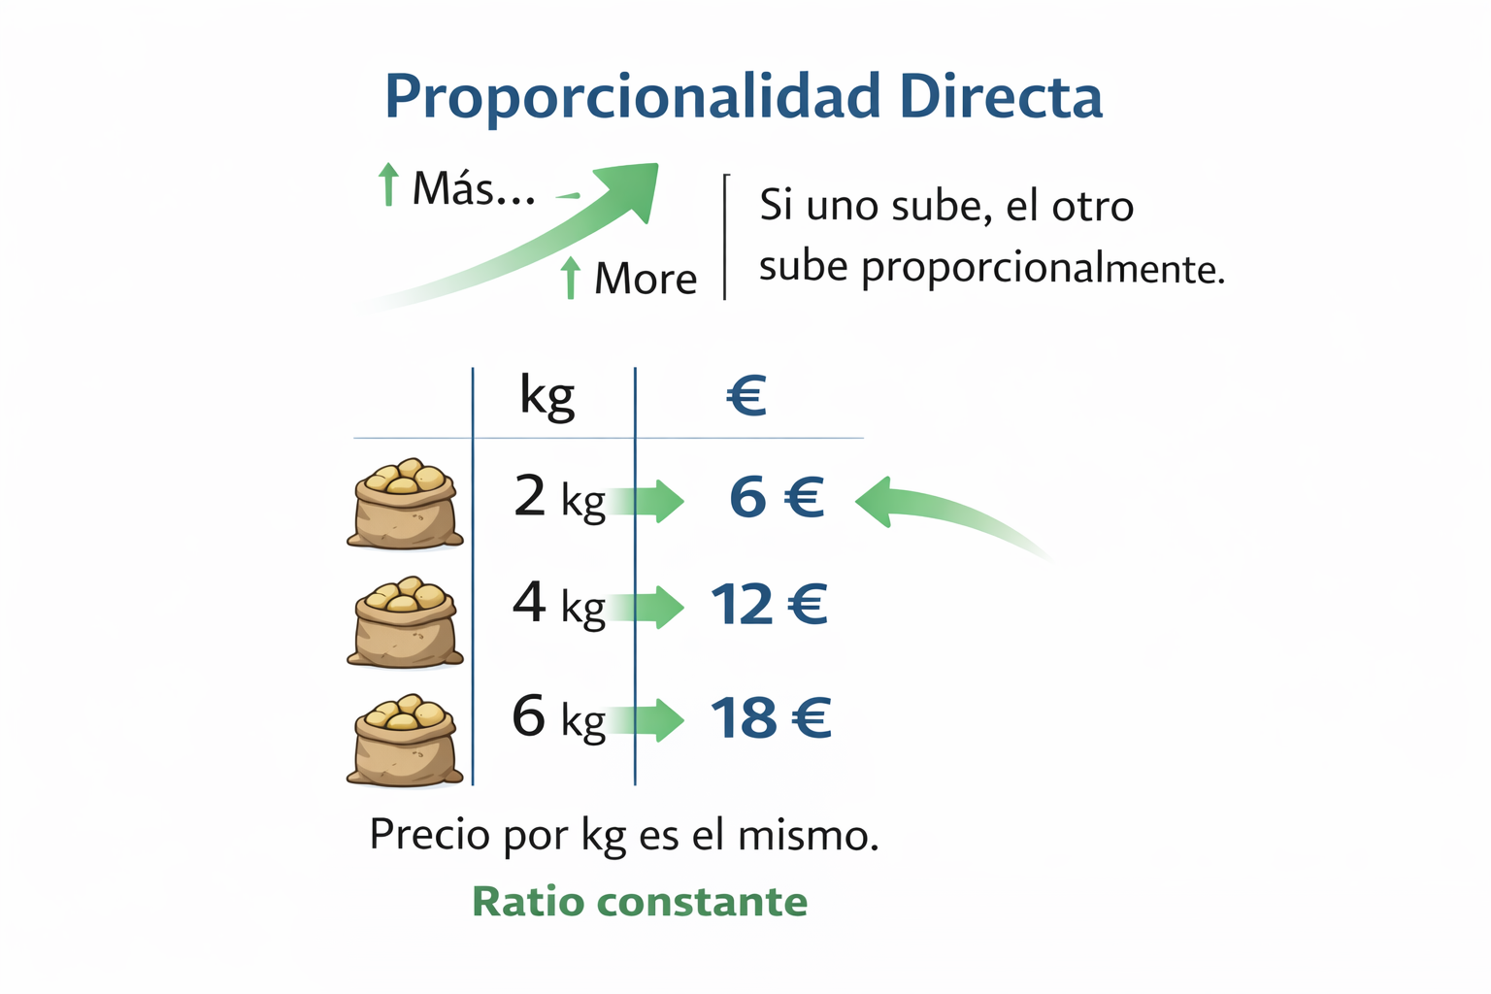
Licencia: generada por Chatgpt

1. ¿Cuándo hablamos de proporcionalidad directa?
Dos magnitudes son directamente proporcionales cuando:
- Si una aumenta, la otra también aumenta.
- Si una disminuye, la otra también disminuye.
- La razón entre ellas se mantiene constante.
Ejemplo:
Si 2 kg cuestan 6 €,
4 kg costarán el doble → 12 €.
La relación precio/cantidad es constante.

2. ¿Cómo comprobar si existe proporcionalidad directa?

Método 1: Reducción a la unidad
Dividimos el precio entre la cantidad.
Precio por unidad = Precio ÷ Cantidad
Si el precio por unidad es el mismo en todos los casos, existe proporcionalidad directa.

Método 2: Regla de tres directa
Si sabemos que:
6 kg → 300 €
8 kg → x €
Planteamos:
6 kg 300 €
8 kg x
x = (8 · 300) ÷ 6
Este método nos permite calcular el valor proporcional correspondiente.

3. Estrategia para comparar valor-precio
Cuando comparamos electrodomésticos o productos de distinta capacidad:
- Organizamos los datos en una tabla.
- Calculamos el precio por unidad de capacidad.
- Comparamos los resultados.
- Justificamos la decisión.
Ejemplo:
Lavadora A:
6 kg → 300 €
Precio por kg = 300 ÷ 6 = 50 €/kg
Lavadora B:
8 kg → 380 €
Precio por kg = 380 ÷ 8 = 47,5 €/kg
Aunque la segunda es más cara en total, el precio por unidad es menor.

4. ¿Comprar más grande siempre es mejor?
No necesariamente.
El precio total puede ser mayor, pero lo importante es analizar:
- El precio por unidad.
- Si la relación se mantiene proporcional.
- Si realmente necesitas esa capacidad.
Comprar mejor significa tomar decisiones fundamentadas, no solo elegir el precio más bajo.

5. Mini práctica
- Un frigorífico de 250 L cuesta 450 €.
¿Cuál sería el precio proporcional de uno de 300 L?

- Una lavadora de 8 kg cuesta 400 €.
¿Cuánto costarían 5 kg manteniendo la proporcionalidad?

